Московский Физико-Технический Институт (Национальный Государственный Университет)

Свет, цвет и альбедо

Выполнили:
Губарев Никита
Стручевский Михаил
Ребенков Андрей
Троянова Милана
Хайруллова Карина

Долгопрудный 2025

Оглавление

1 Введение

1.1 Цель работы
Определение спектральной зависимости истинного альбедо в видимом диапазоне для матовых поверхностей различного цвета.

1.2 Задачи работы
1. Провести эксперимент: подготовить необходимые папки и файлы, научиться получать изображения на Raspberry Pi, отладить скрипты; провести калибровку; получить и сохранить фотографии спектров лампы накаливания, отраженных от листов бумаги разных цветов.
2. Обработать данные: построить общий график интенсивностей света лампы накаливания, отраженного от цветных поверхностей, построить общий график альбедо цветных поверхностей.
3. Оформить отчет.

1.3 Теоретическая часть
Свет – это электромагнитное излучение, которое образуется при термоядерной реакции на Солнце, а также излучается другими природными или искусственными источниками. Одной из главных характеристик источника света является длина излучаемой световой волны или её частота. В той части солнечного спектра, которая достигает земной атмосферы, присутствуют волны длиной от 290нм до 20000нм. Электромагнитный непрерывный (сплошной) спектр (см. Рисунок 1) содержит последовательность всех частот (или длин волн) электромагнитных излучений, плавно переходящих друг в друга.

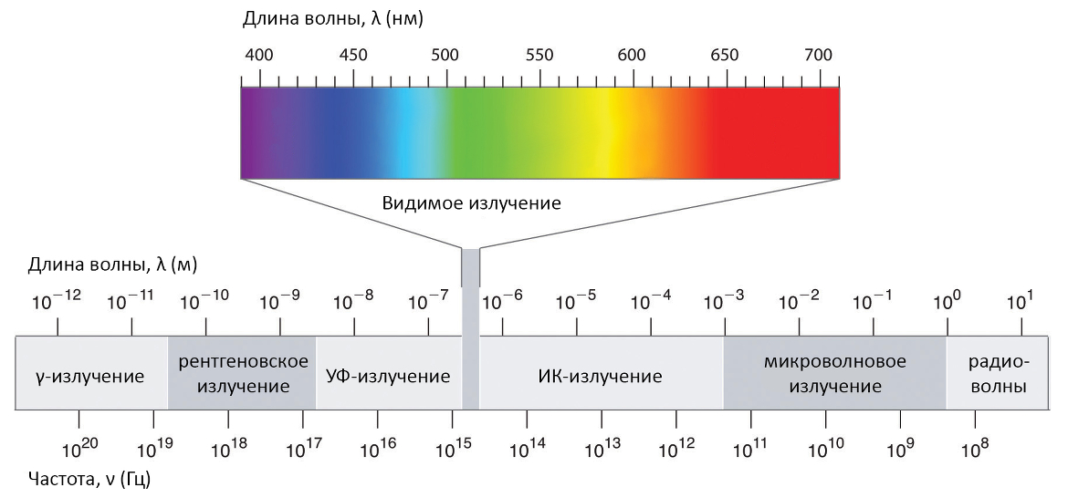
Рисунок 1 - Электромагнитный спектр

К видимой части спектра относится диапазон 380 нм ÷ 780 нм. Действуя на светочувствительные рецепторы глаза, в зависимости от длины волны он вызывает неодинаковые зрительные ощущения. На рисунке 2 изображена кривая спектральной чувствительности человеческого глаза и приведены интервалы длин волн, соответствующие цветам солнечного спектра. На кривой видно, что самым ярким представляется излучение с длиной волны около 555 нм, расположенное в желто-зеленой части спектра.

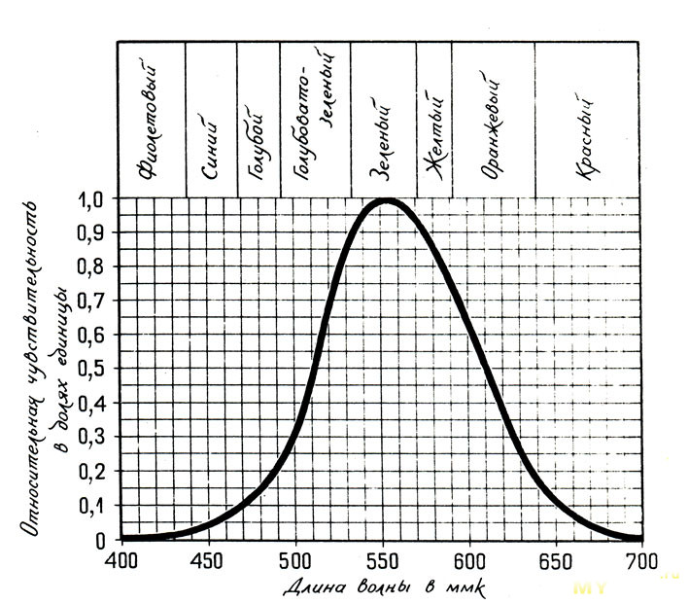
Рисунок 2 - кривая спектральной чувствительности человеческого глаза

Нагретые разряженные газы (газоразрядная плазма) излучают линейчатые спектры, содержащие только дискретный набор частот (отдельные спектральные линии). Линейчатый спектр, например, можно получить, возбуждая атомы паров ртути при помощи электрического разряда (см. Рисунок 3), где на сплошном спектре, получаемом от ламп дневного света видны линии паров ртути.
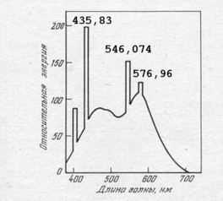
Рисунок 3 - Спектральная зависимость люминесцентной лампы дневного света

Доля падающего потока излучения, отраженная от поверхности тела, называется альбедо (см. Рисунок 4). Различают несколько видов альбедо. Истинное альбедо (совпадающее с коэффициентом диффузного отражения) – это: «отношение количества света, отраженного по всем направлениям матовой поверхностью к количеству света, упавшего на нее» по определению Ламберта.
Альбедо, как правило, изменяется с длиной волны: в зависимости от цветовых свойств поверхности доля отражаемого ею света в различных участках различна.
Если поверхность освещается и наблюдается вертикально, то такое истинное альбедо называют нормальным. Нормальное альбедо чистого снега ~ 1.0, а древесного угля ~ 0.04. Значение альбедо зависит от спектра падающего излучения и от свойств поверхности. Поэтому отдельно измеряют альбедо для разных спектральных диапазонов (оптическое, ультрафиолетовое, инфракрасное), поддиапазонов (визуальное, фотографическое) и даже для отдельных длин волн (монохроматическое альбедо).

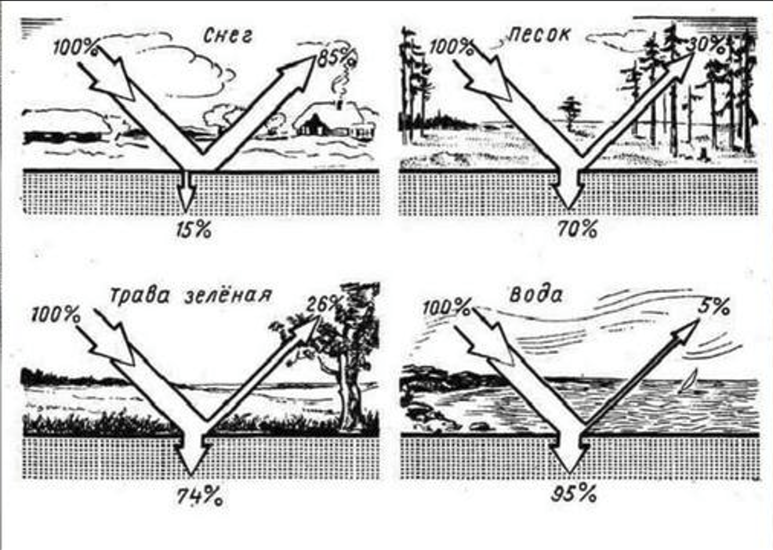
Рисунок 4 — Альбедо

1.4 Экспериментальная установка
В экспериментальной установке используются: объектив, который фокусирует свет, отраженный от исследуемой поверхности, регулируемая щель, дифракционная решетка, обеспечивающая разложение на спектральные составляющие, и камера со светочувствительной матрицей, подключенная к компьютеру. (См. Рисунки 5, 6)

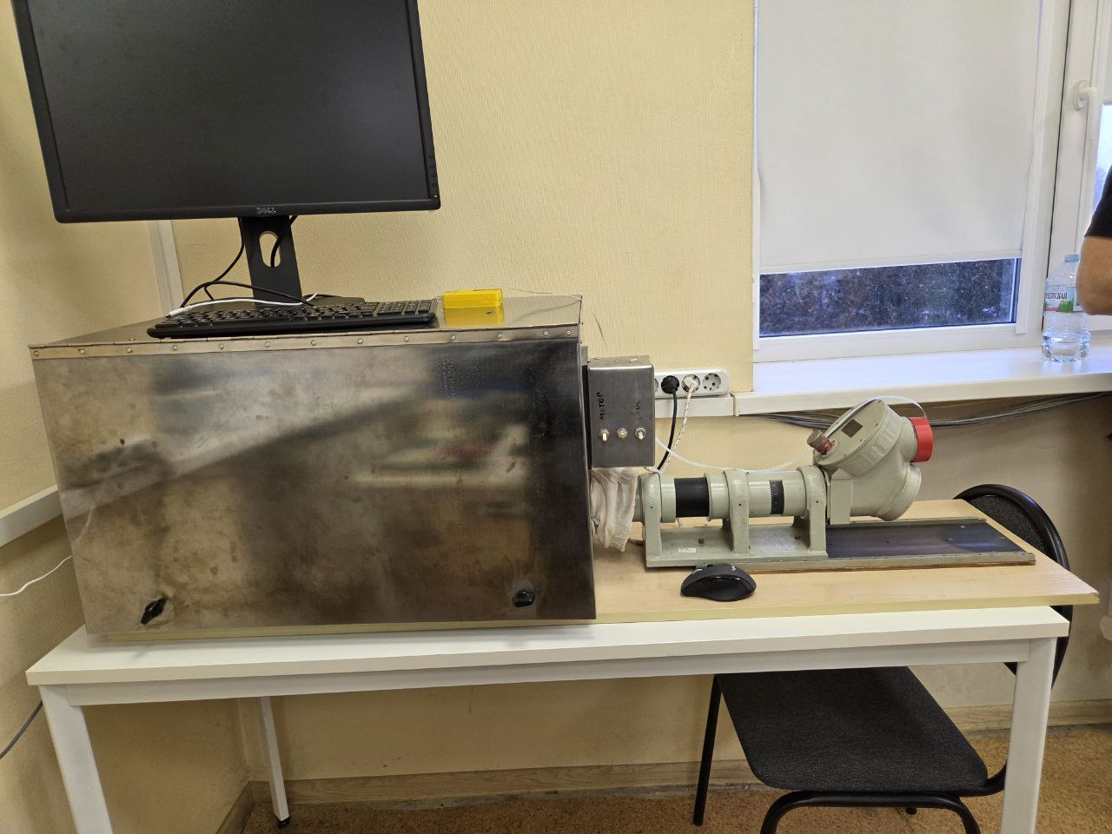
Рисунок 5 — установка снаружи

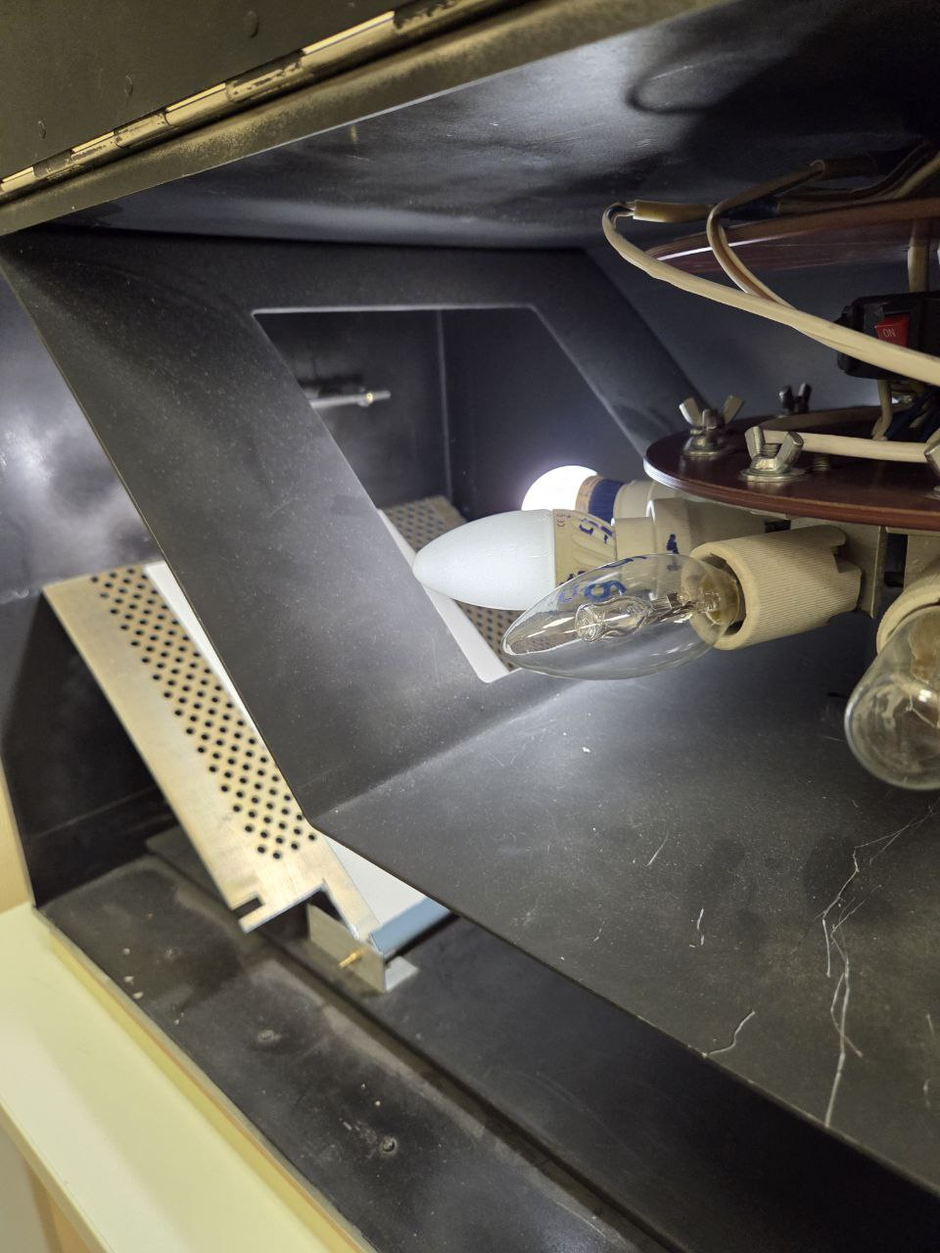
Рисунок 6 — установка внутри

2 Получение фото

2.1 Методика получения изображений
Запустим установку. Включим нужную нам лампу. Поставим лист бумаги определенного цвета. Запустим скрипт и получим изображение

2.2 Программа для получения фото

get_Nik/lab_light/take_photo.py at main · Nik6820/get_Nik
Стандартная программа, использующая стандартные настройки камеры и снимающая в разрешении 1024*768.

3 Обработка данных

3.1 Полученные фото
Все полученные фото можно найти тут: get_Nik/lab_light/photo at main · Nik6820/get_Nik
Пример фото (рисунок 7):

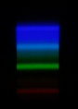
Рисунок 7 - mercury_1_blue

3.2. Программы для построения графиков
get_Nik/lab_light/lightFunctions.py at main · Nik6820/get_Nik - Стартовая библиотека функций, дополненная поиском пиков для всех каналов, а также функциями построения графиков интенсивностей и альбедо для цветных поверхностей.
get_Nik/lab_light/graph_anal.py at main · Nik6820/get_Nik — Программа обработки фотографий, использующая вышеуказанную библиотеку

3.3 Полученные результаты

Рисунок 8 — Интенсивность отраженного излучения mercury / blue

Подобные графики (Рисунок 8) получены для всех ламп и всех цветов бумаги. Ознакомиться с ними можно тут: get_Nik/lab_light/spectrum at main · Nik6820/get_Nik

На основании всех полученных данных были построены следующие графики:
Рисунок 9 — Зависимость интенсивности цветных поверхностей от длины волны
Рисунок 10 — Зависимость альбедо цветных поверхностей от длины волны (За альбедо равное единице был принят снимок с белым листом в качестве отражателя)
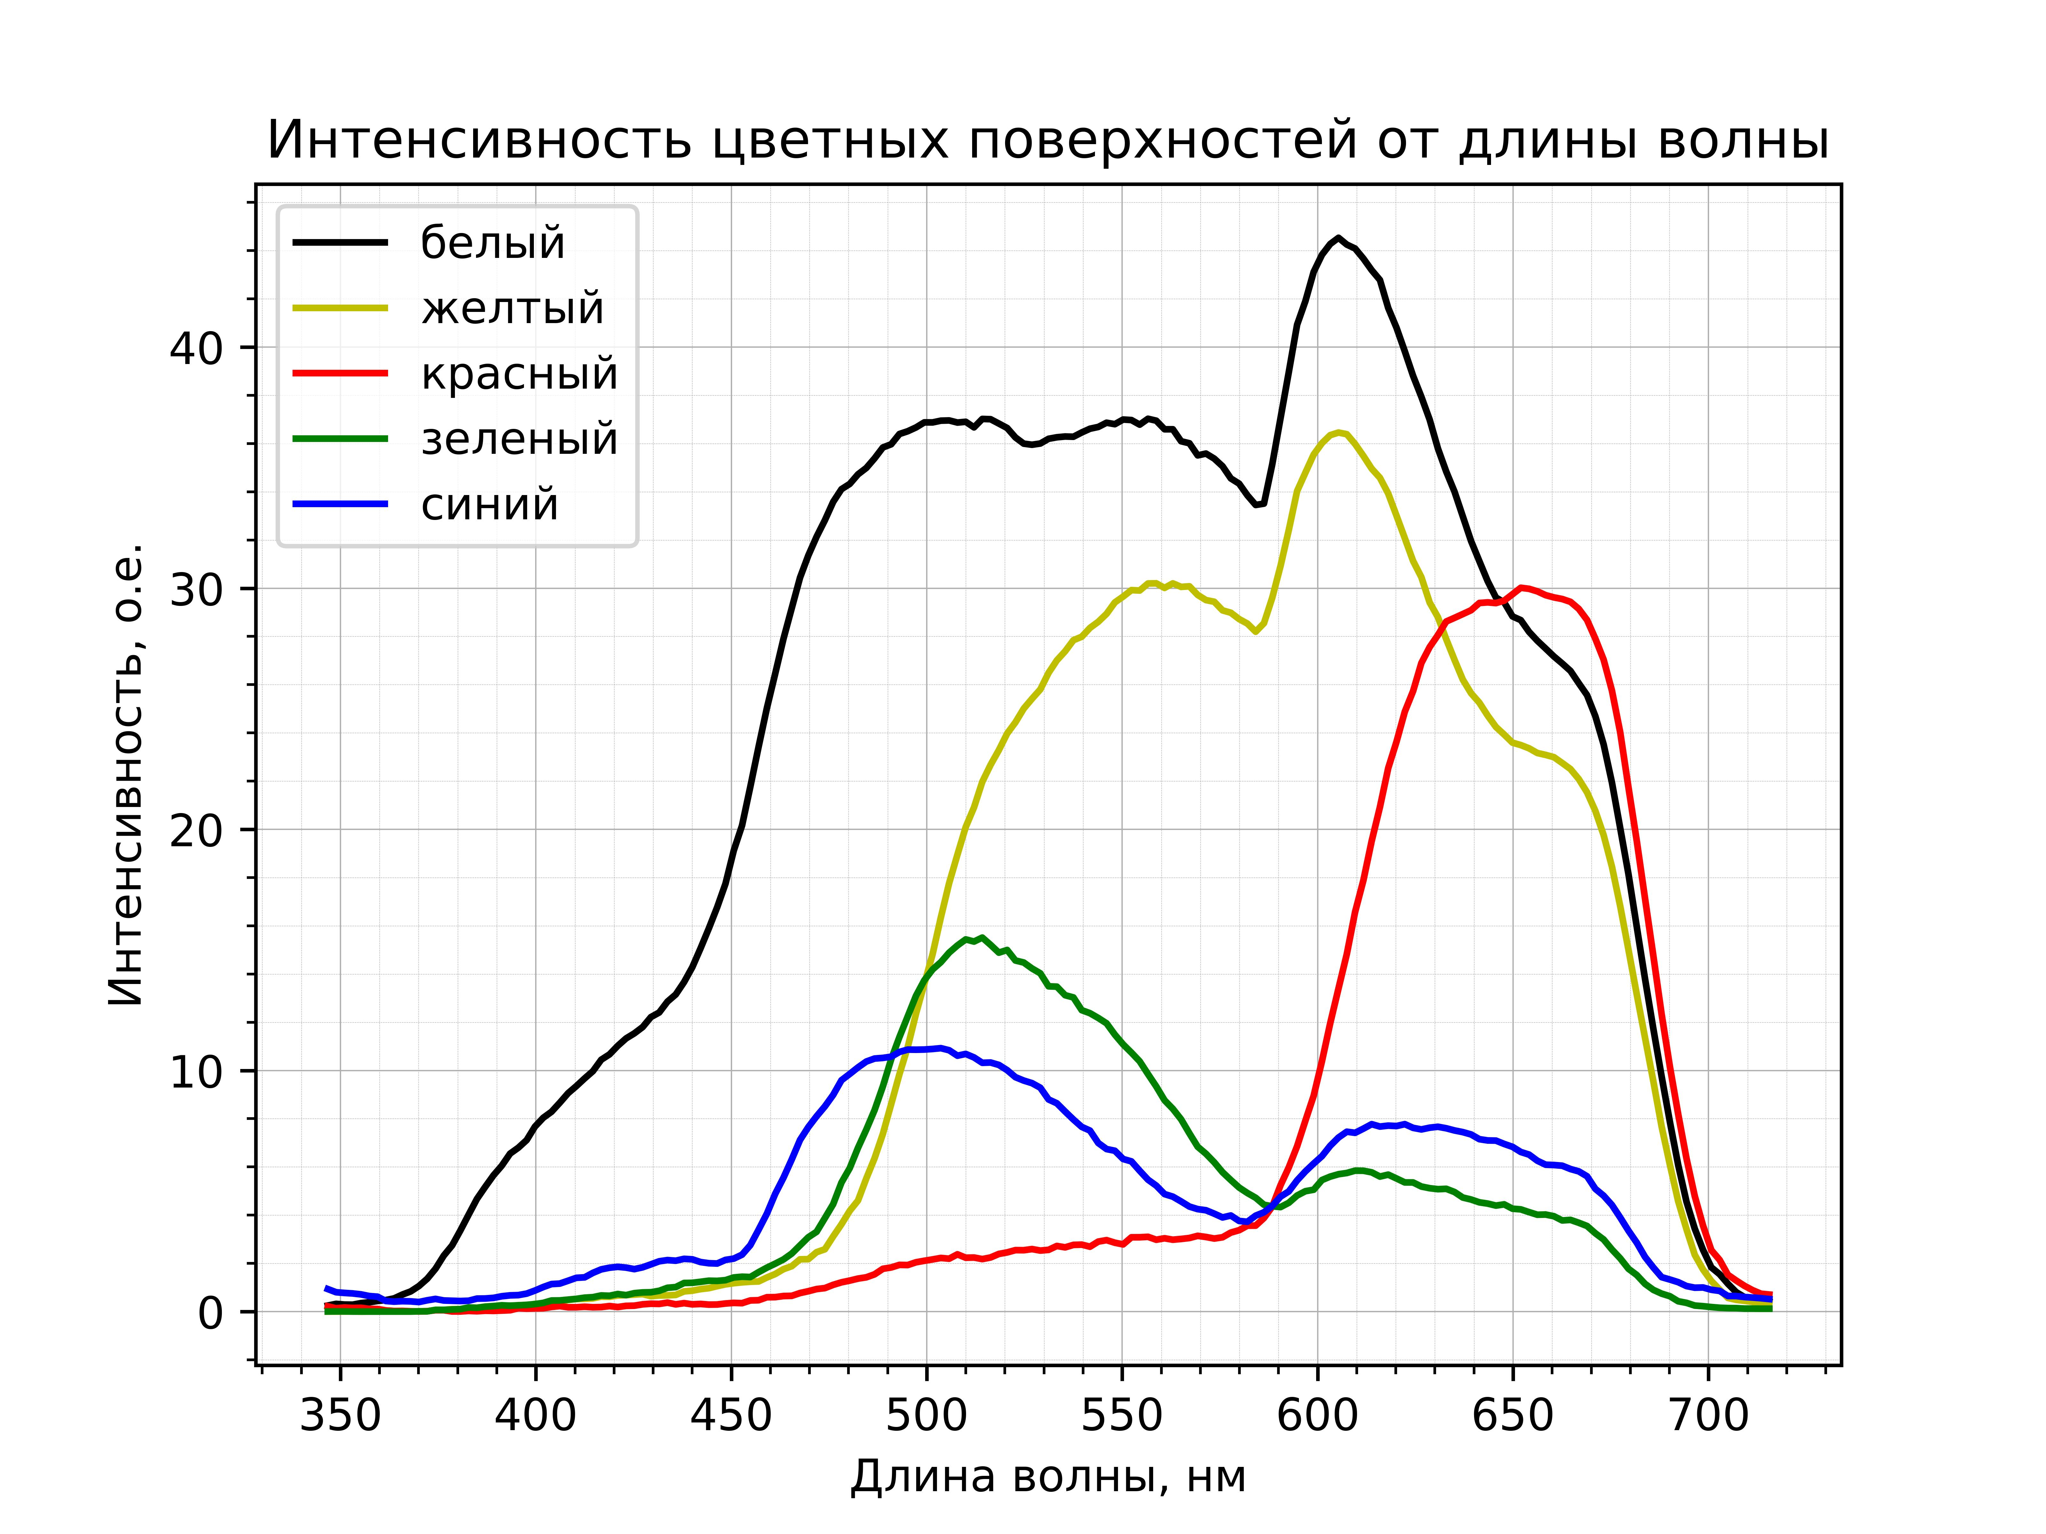
Рисунок 9

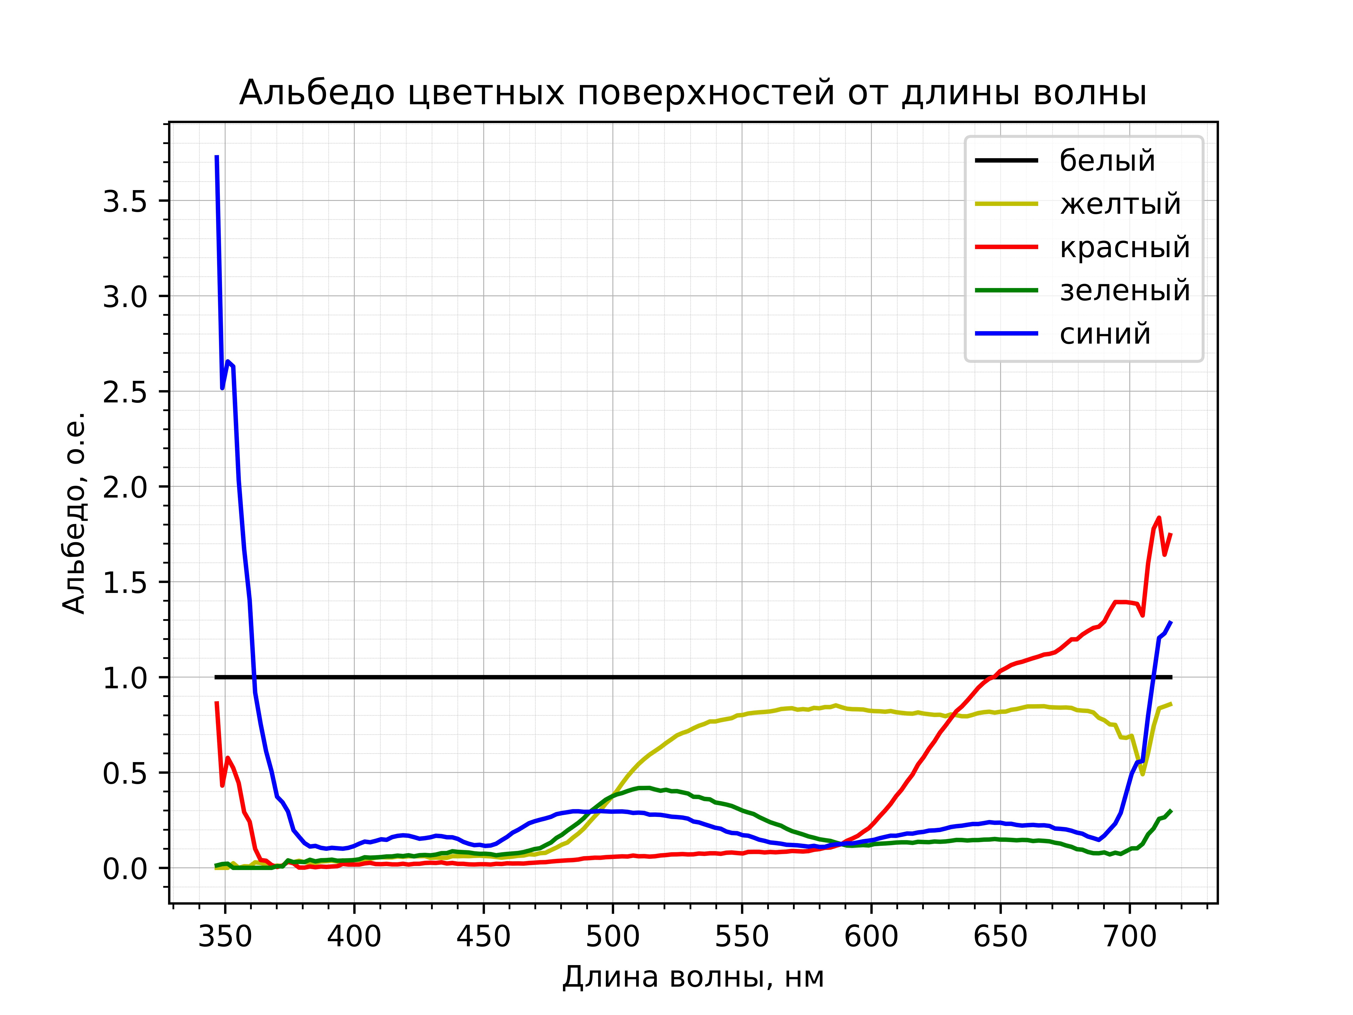
Рисунок 10

3.4 Калибровка
Калибровка измерительного прибора - установление зависимости между показаниями средства измерительной техники (прибором) и размером измеряемой (входной) величины.
Для проведения корректных измерений проведем калибровку экспериментальной установки.
Наша цель — получить уравнение прямой вида y = kx + b, которое преобразует относительный номер пикселя в соответствующую ему длину волны.
Для этого найдем в интернете табличные значения длин волн, на которых происходят пики интенсивности света от ртутной лампы. Затем на полученных в эксперименте графиках найдем номера пикселей, на которых происходят наиболее выраженные пики. Если подставить в качестве y длину волны, а в качестве x – относительный номер пикселя, получаем систему из четырех уравнений и решаем ее, находя в итоге нужные нам коэффициенты k и b.

Уравнение калибровки

4. Вывод
В ходе работы были определены спектральные зависимости истинного альбедо в видимом диапазоне для матовых поверхностей различного цвета: были получены и обработаны изображения на Raspberry Pi, проведена калибровка, построены соответствующие графики.

